**Activiteiten Stichting In den Scherminckel**

**In aansluiting op de tentoonstelling Hete Vuren in Markiezenhof (22 april t/m 3 sept 2023)**

1. **Archeologische Stadswandeling “Pottenbakkers”**

Stichting In den Scherminckel organiseert de Archeologische Stadswandeling “Pottenbakkers”. Onder begeleiding van een gids loopt u onder andere door de eeuwenoude pottenbakkerswijk van Bergen op Zoom: ‘*De Potteriekes’*. Tijdens deze wandeling ontdekt u op welke plaatsen aardewerk producten gemaakt werden en hoe de pottenbakkers dit deden. Ook laat de gids u enkele eeuwenoude archeologische vondsten zien en voelen.

Startlocatie: Markiezenhof, Grote Binnenplaats, Steenbergsestraat 8, Bergen op Zoom

Data: zon 23 apr zat 27 mei vrij 7 juli

zon 7 mei vrij 9 juni zat 15 juli

don 11 mei do 16 juni zat 26 aug

vrij 26 mei do 22 juni zon 3 sept

Starttijd: 10.30 uur

Tijdsduur: ca 1,5 uur

Prijs: € 5,- volw / € 2,50 kind

Aanmelding: via [scherminckel@home.nl](mailto:scherminckel@home.nl)

of bij aanvang van de wandeling (max 20 deelnemers per wandeling, vol = vol)

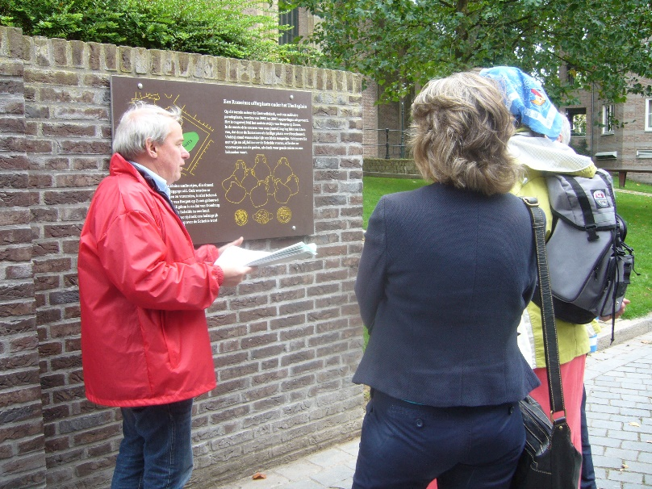

1. **Archeologietour Verborgen Vesting**

De Vestingwerken vormden eeuwenlang de grenzen van de stad, maar zijn meerdere malen aangevallen door vijandig vuur. Tijdens de Archeologietour in de Verborgen Vesting van Stichting In den Scherminckel ontdekt u de ontwikkeling en de werking van de vestingwerken in Bergen op Zoom. U hoort over de opgraving van de Verborgen Vesting en over andere – al dan niet opgegraven – vestingwerken. In de Verborgen Vesting staat u tussen de eeuwenoude archeologische restanten van de Verborgen Vesting en beleeft u zelf de aanval van de Fransen in 1747.

Locatie: Verborgen Vesting. Startlocatie Archeologisch Depot, Wassenaarstraat 61, BoZ

Data: zat 6 mei zat 5 aug

zat 3 juni zat 2 sept

zat 1 juli

Tijdens de Nationale Archeologie Dagen organiseren we extra Archeologietours op:

zat 17 juni + zon 18 juni

Starttijd: 10.45 uur

Tijdsduur: ca 1,5 uur

Prijs: € 8,- volw / € 4,- kind

Aanmelding: via [scherminckel@home.nl](mailto:scherminckel@home.nl) of bij aanvang van de Archeologietour

(max 25 deelnemers per Archeologietour, vol = vol)

*\* De Verborgen Vesting is ‘verstopt’ onder de grond in een speciaal aangelegde kelder en is alleen via een trap toegankelijk. Helaas is de Verborgen Vesting daardoor niet geschikt voor personen die minder goed ter been zijn.*

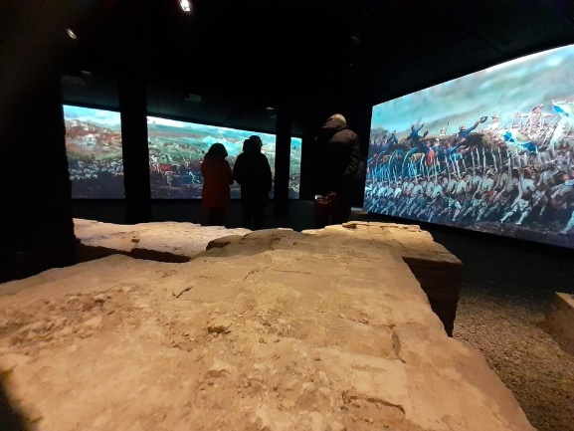

1. **Tentoonstelling ‘Vurige Vondsten’**

In ons Archeologisch Museum wordt aandacht besteed aan Bergse archeologische vondsten die met vuur te maken hebben. De vele opgegraven eeuwenoude kookpotten en koekenpannen zijn het bewijs van de dagelijkse huiselijke activiteiten rondom vuur, zoals koken en bakken. En weet u wat een vetvanger of een vuurstolp is? Kom ervaren hoeveel aardewerk de ambachtelijke pottenbakkers eeuwenlang in hun hete vuurovens gebakken hebben en puzzel zelf met eeuwenoude vondsten.

Ontdek ook de archeologische vondsten rondom vijandig vuur, zoals kogels en mortieren.

De Bergse ArcheoHotspot bevindt zich ook in ons museum.

*Tijdens de Nationale Archeologie Dagen op zaterdag 17 juni en zondag 18 juni is ook het Archeologisch Depot geopend van 13.00 tot 16.30u en zijn er verschillende (doe-)activiteiten, voor zowel jong als minder-jong.*

Locatie: Archeologisch Museum, Wassenaarstraat 61,Bergen op Zoom

Tijden: elke woe en zat 13.00-16.30u. Andere tijden op afspraak mogelijk.

Prijs: gratis, al zijn wij u erg dankbaar voor een vrijwillige bijdrage

Aanmelding: niet van toepassing

*\*Groepen zijn welkom, graag op afspraak.*

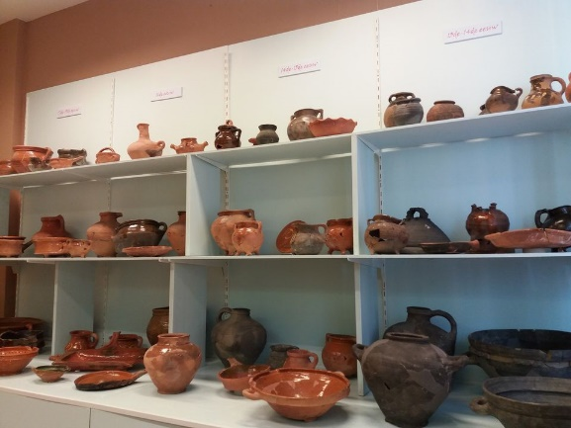



1. **Themarondleiding ‘Vurige Vondsten’ in het Archeologisch Depot**

Onderzoek samen met de gids de vele vurige bodemgeheimen die zich in het Archeologisch Depot bevinden. Wij bieden u een uniek kijkje achter de schermen bij de Bergse archeologie en geven u de kans om zelf eeuwenoude archeologische vondsten vast te houden. Durft u het aan?!

Locatie: Archeologisch Depot, Wassenaarstraat 61, Bergen op Zoom

Data/tijden: zat 29 apr 10.30 uur

zat 13 mei 10.30 uur

zat 3 juni 14.00 uur

zat 15 juli 14.00 uur

Tijdens de Nationale Archeologie Dagen organiseren we extra themarondleidingen

op zat 17 juni + zon 18 juni 14.00 uur

Tijdsduur: ca 1,5 uur

Prijs: € 5,- volw / € 2,50 kind

Aanmelding: via [scherminckel@home.nl](mailto:scherminckel@home.nl)

of bij aanvang van de rondleiding (max 12 deelnemers per rondleiding, vol = vol)

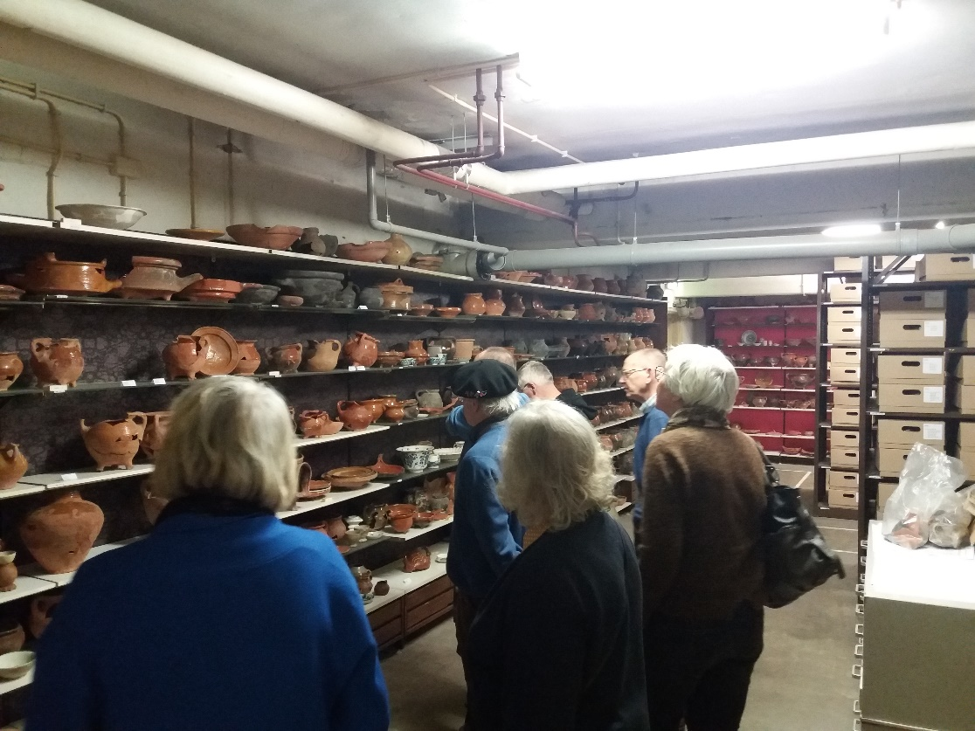

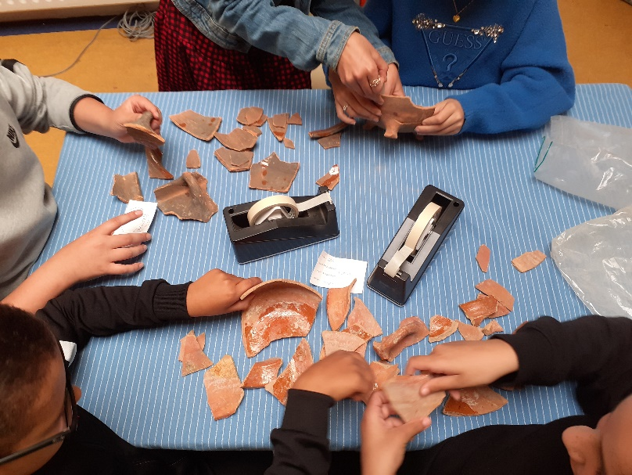

1. **Digitale Stadswandeling ‘Rondje Potteriekes’**

U wandelt met de IZI-app langs locaties in de binnenstad van Bergen op Zoom waar archeologische opgravingen hebben plaatsgevonden en waar bijzondere vondsten zijn gedaan.

Loop op uw eigen tempo door de wijk ‘*Potteriekes*’, waar in de middeleeuwen de pottenbakkers gevestigd waren en ontdek welke bodegeheimen daar bij opgravingen zijn aangetroffen. Geniet ondertussen van de prachtige monumentale panden in één van de oudste wijken van de Bergse binnenstad.

Locatie: Binnenstad Bergen op Zoom of thuis achter uw pc/ laptop/ tablet

Tijdsduur: naar eigen keuze

Prijs: gratis, al zijn wij u erg dankbaar voor een recensie en/ of vrijwillige bijdrage

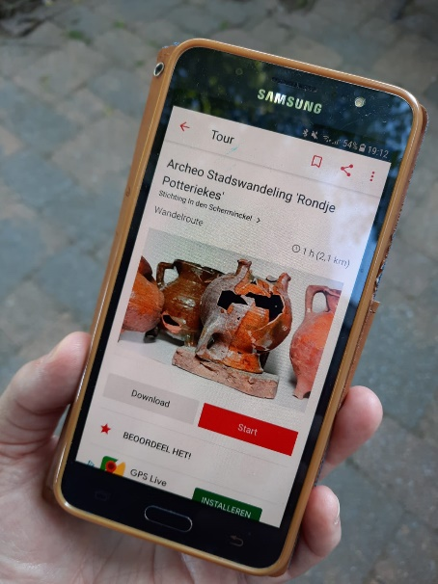



**Contactpersoon activiteiten SIDS:**

**Elvira Adriaansen**secretaris

|  |
| --- |
| **Stichting In den Scherminckel**  **Onderscheiden met de Koninklijke Erepenning**  **Bezoekadres: Wassenaarstraat 61**  Postadres: Pater Dehonlaan 150, 4615 DB  Bergen op Zoom  E: [scherminckel@home.nl](mailto:scherminckel@home.nl)  I: [www.scherminckel.nl](http://www.scherminckel.nl/)  F: [www.facebook.com/scherminckel](http://www.facebook.com/scherminckel) |